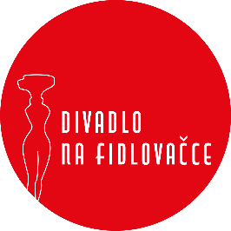

SMLOUVA

O ZÁJEZDOVÉM PŘEDSTAVENÍ

č. sml. 28/2021

DIVADLO NA FIDLOVAČCE z.ú., se sídlem Křesomyslova 625, Praha 4
Zastoupené: ředitelem Ing. Janem Koťátkem
IČO: 09218521
č. účtu: 5825981379/0800
kont. osoba: Lucie Lukešová
telefon: +420 737 079 221
E-mail: lukesova@fidlovacka.cz
(dále jen „Divadlo“)

a

MĚSTSKÉ TYLOVO DIVADLO V KUTNÉ HOŘE, se sídlem Masarykova 128, Kutná Hora
Zastoupené: ředitelkou Veronikou Lebedovou
IČO: 44696159
č. účtu: 10534161/0100
kont. osoba: Michal Trnka
telefon: +420 731 408 517
Email: dramaturg@divadlo-kutnahora.cz
(dále jen „Pořadatel“)

uzavírají tuto smlouvu o realizaci kulturní akce – provedení divadelní hry:

ABSOLVENT

I. Předmět smlouvy
Divadlo Na Fidlovačce se zavazuje uskutečnit představení:
název (autor): ABSOLVENT (Terry Johnson)
v režii: Natálie Deákové a v obsazení, jak je uvedeno v příloze č. 1. této smlouvy, která je její nedílnou součástí.
dne: 12.12.2022 od 19.00 hodin
místo: Městské Tylovo divadlo v Kutné Hoře

II. Způsob plnění

- Za uvedené představení uhradí Pořadatel Divadlu na základě vystavené faktury honorář za uvedené představení ve výši: 100.000 Kč (slovy: sto tisíc korun českých). Nejsme plátci DPH.
2. Náklady na dopravu hradí Pořadatel. Smluvení dopravci Divadlem jsou pro techniku Autodoprava GT,
s.r.o., IČO 24854271 a pro herce a technické složky PCHD Transport, s.r.o., IČO 02376431.

3. Pořadatel uhradí Divadlu dohodnutou cenu v celkové výši 100.000 Kč (slovy: sto tisíc korun českých) na základě faktury, která bude mít veškeré náležitosti daňového dokladu. Úhrada bude provedena 10 dnů před realizací divadelního představení.
4. Pořadatel je povinen uhradit provize ve výši 1,5 % na účet OSA a provize ve výši 15,9 % na účet
Aura-Pont, s.r.o. za poskytnutí licence z celkových hrubých tržeb včetně předplatného.

III. Podmínky pro pořadatele

Pořadatel zajistí pro realizaci představení a nerušený průběh zkoušky:

1. čisté prázdné jeviště od 12 hod dne 12.12.2022

2. čisté a vyklizené šatny a nezbytné hygienické zařízení

3. v zimním období v šatnách a na jevišti minimální teplotu 20 °C před začátkem a po celou dobu představení

4. místní personál (minimálně 2 techniky na pomoc při vykládce a nakládce, dle bodu 1., osvětlovače a zvukaře při instalaci scény dle náročnosti inscenace)

Kontaktní osoby pro realizaci předmětu smlouvy:

-technika: Vojtěch Svoboda tel.: +420 773 031 280

-inspicient: Petr Veselý tel.: +420 776 785 787

-světla: Sebastian Termanini tel.: +420 608 941 291

5. Pořadatel zajistí pro divadlo 4 vstupenky na představení.

IV. Technické požadavky

1. Pořadatel se zavazuje, že splňuje všechny technické požadavky inscenace, které jsou nedílnou součástí této smlouvy, viz příloha smlouvy „Technické požadavky“.

2. Pořadatel bere na vědomí, že v případě, že nebude moci splnit všechny technické požadavky inscenace, je povinen tuto skutečnost neprodleně Divadlu nahlásit.

V. Povinnosti divadla

Divadlo se zavazuje zajistit:

1. vysokou profesionální úroveň představení

2. dodržet oznámení o onemocnění, úrazu nebo zásadních organizačních změnách

3. dodržet oznámení při konání požárně nebezpečných prací, tj. použití otevřeného ohně, kouření, dýmových efektů apod., při představení zajistí zástupce Divadla odpovědnou osobu, která podá informace o průběhu celé akce jevištnímu mistrovi

4. Divadlo potvrzuje, že jejich vlastní technické prostředky a jejich vlastní elektrická zařízení používaná při představení splňují podmínky ČSN 331610, ČSN 331600 tj. revize těchto zařízení.
VI.
Ostatní ustanovení

1. Nebude-li možné realizovat předmět smlouvy v důsledku okolností nezaviněných kteroukoli
smluvní stranou (závažná technická porucha, úraz, nemoc), jsou smluvní strany povinny se
neprodleně vzájemně informovat o nemožnosti zajistit splnění této smlouvy. V tomto případě
ponese každá strana případně vzniklé náklady ze svého.
2. Pořadatel bere na vědomí, že malá návštěvnost není důvodem ke zrušení představení.
3. Pořadatel zajistí, že bez předchozího svolení Divadla nebudou pořizovány televizní, rozhlasové a fotografické záznamy uměleckých výkonů nebo prováděny jejich přenosy.
4. Pokud bude zaviněním jedné strany znemožněno plnění dle této smlouvy, je tato strana povinna uhradit straně druhé prokazatelně vzniklé náklady i vzniklou škodu.

VII.
Závěrečná ustanovení

1. Jakékoli změny této smlouvy je možné realizovat pouze formou písemných dodatků, potvrzených oprávněnými zástupci obou stran.

2. Tato smlouva je vyhotovena ve dvou stejnopisech a nabývá platnosti dnem podpisu oprávněnými zástupci obou smluvních stran a účinnosti dnem uveřejnění v informačním systému veřejné správy – Registru smluv.

3. Smluvní strany se dohodly, že v případě povinnosti Pořadatele splnit zákonnou povinnost dle § 5 odst. 2 zákona č. 340/2015 Sb., o zvláštních podmínkách účinnosti některých smluv, uveřejňování těchto smluv a o registru smluv (zákon o registru smluv), Divadlo výslovně souhlasí se zveřejněním celého textu této smlouvy včetně podpisů v informačním systému veřejné správy – Registru smluv.

4. Pořadatel si ponechá jedno provedení smlouvy a druhé potvrzené vrátí Divadlu.

V Praze dne: V Kutné Hoře dne:

Ing. Jan Koťátko Veronika Lebedová

Divadlo Na Fidlovačce, z.ú. Městské Tylovo divadlo v K.Hoře

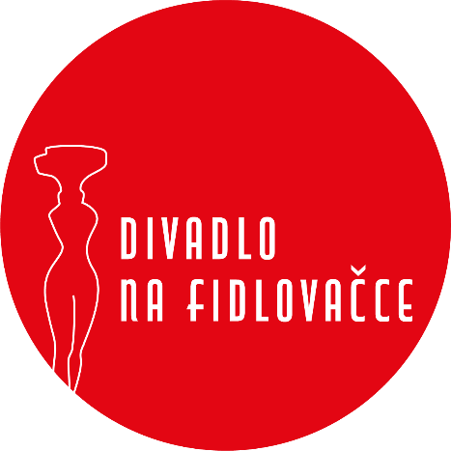

ABSOLVENT

Režie: Natália Deáková
Dramaturgie: Kateřina Jonášová
Scéna: Lukáš Kuchinka
Kostýmy: Jana Smetanová
Asistent režie: Petr Veselý
Premiéra: 12. 2. 2022
Délka představení: 125 min.

HRAJÍ:

BENJAMIN DANIEL KREJČÍK
PANÍ ROBINSONOVÁ JITKA SCHNEIDEROVÁ
PAN ROBINSON VÁCLAV VAŠÁK
ELAINE MARTINA JINDROVÁ
PAN BRADDOCK DANIEL ROUS
PANÍ BRADDOCKOVÁ DANA ČERNÁ
MULTIROLE PETR KOLMAN

Příloha č. II. „TECHNICKÉ POŽADAVKY“
Šatny:
- Pánská šatna a dámská šatna
- Šatna pro techniky
Jeviště:
- šířka 9 m, hloubka 8 m, tahy 6x
- Černý horizont. Boční šály
- Rozteče tahů si Divadlo a Pořadatel domluví telefonicky před pořádáním akce (kontakt na technika v bodě III.)
Zvuk:
- Připojení k notebooku (přes zvukovou kartu, nebo 3,5 jack)
- Funkční zadní PA v divadle – ve hře se střídá přední a zadní zvuk
- Mix s minimálně 8 vstupy
- Digitální mix si případně můžeme přivézt vlastní, prosíme o info
- 2x port
- 1x mikrofon (ideálně bezdrátový, poradíme si i s drátovým)
- Funkční zadní PA s rozumným výkonem vzhledem k prostoru

Světla:
- Předky: 21 PC (1 kW nebo 2 kW)
- Most: 5 PC (1 kW)
- Portály: 4 PC (1 kW)
- Lávky: 4 PC (1 kW)
- 3x Regulované okruhy na jevišti
- DMX splitter na jevišti
- 2x TAH

